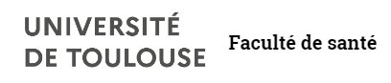Assistant Hospitalo-Universitaire



Secteur Biologie Moléculaire – Cytologie

Institut Universitaire du Cancer de Toulouse / CHU Toulouse

Un poste Assistant hospitalo-universitaire (AHU) est à pourvoir au 1er novembre 2025 dans le département d’Anatomie et Cytologie Pathologiques (Pr Pierre Brousset) de l’Institut Universitaire du Cancer de Toulouse.

Le département d’ACP traite plus de 60 000 dossiers/an, avec une équipe médicale composée de 30 pathologistes, cytopathologistes et biologistes, 60 techniciens et secrétaires, 6 ingénieurs, 2 associés de recherche clinique, 3 à 4 AHU et 10 à 12 internes, dont des inter-CHU.

Ce département réalise toutes les activités d’anatomopathologie avec des pathologistes référents pour chaque organe et une équipe dédiée spécialisée en cytopathologie.

Toutes les techniques complémentaires possibles de cette spécialité sont également pratiquées dans le service : immunohistochimie, imagerie digitale confocale, FISH et analyses moléculaires.

Les analyses moléculaires en oncogénétique somatique, indispensables pour la prise en charge des patients atteints de cancer, sont donc réalisées dans ce département avec une équipe composée de 5 techniciens, 1 ingénieur et 2 bioinformaticiens.

Ces analyses sont majoritairement basées sur les techniques de séquençage nouvelle génération (NGS) avec 5 panels différents (de 60 à + de 500 gènes) utilisés en routine sur des séquenceurs Illumina (NextSeq et NovaSeq). Nous réalisons plus de 6000 analyses NGS par an et environ 3000 autres analyses de biologie moléculaire (TaqMan, capillaires…). Des technologies comme le méthylome sur NGS ou l’utilisation du Nanopore dans certaines indications sont également en place au laboratoire.

Missions Hospitalières

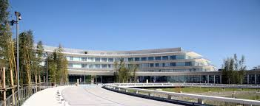

L’AHU aura pour mission :

* L’interprétation et la validation des analyses en oncogénétique somatique
* La lecture et la validation de prélèvements cytologiques (LCR, liquides de séreuses, LBA, autres liquides de ponctions…)
* La lecture et la validation de prélèvements anatomo-pathologiques (si le candidat possède le DES d’ACP)
* Participer à l’encadrement et la formation des internes.
* Participer à la mise en place de technologies innovantes ou nouvelles
* Participer aux réunions de concertations pluridisciplinaires moléculaires.
* Participer à l’encadrement et à la formation du personnel technique

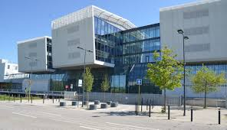

Missions de Recherche

Elles se feront au sein de l’unité INSERM-U1037-CRCT (Centre de Recherche en Cancérologie) composée de nombreuses équipes de recherche dans lesquelles sont impliquées la plupart des pathologistes.

Missions d’enseignement

Le candidat participera aux enseignements d’histologie de la Faculté de Santé de Toulouse avec l’équipe pédagogique du laboratoire d’Histologie-Cytologie de l’Université de Toulouse. Cette équipe composée de 2 PU-PH, 2 MCU-PH et de 3 AHU assure des enseignements en PASS, LAS, DFGSM2, DFGSM3, Master1, Master2 et licence Sciences pour la santé.

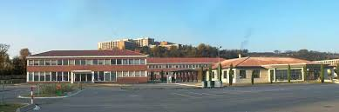

Profil souhaité

* Pré-requis :
  + Être titulaire d’un diplôme de docteur en Pharmacie ou en Médecine avec un DES de Biologie Médicale (avec un ou des stages réalisés dans des laboratoires de biologie moléculaire) ou du DES d’Anatomie et Cytologie Pathologiques
  + Avoir des connaissances en biologie moléculaire (stage, DIU…)
* Avoir des connaissances en bioinformatique et/ou un DIU de bioinformatique est un plus qui sera apprécié.

Ce poste a un objectif d’évolution vers une carrière hospitalo-universitaire si le candidat le souhaite (possibilité de réaliser un Master 2 et/ou une Thèse d’université dans une des unités de recherche associées au laboratoire)

N’hésitez pas à nous contacter

Pr Pierre Brousset : [brousset.p@chu-toulouse.fr](mailto:brousset.p@chu-toulouse.fr)

Pr Monique Courtade-Saidi : [courtade.m@chu-toulouse.fr](mailto:courtade.m@chu-toulouse.fr)

Pr Solène Evrard : [evrard.s@chu-toulouse.fr](mailto:evrard.s@chu-toulouse.fr)